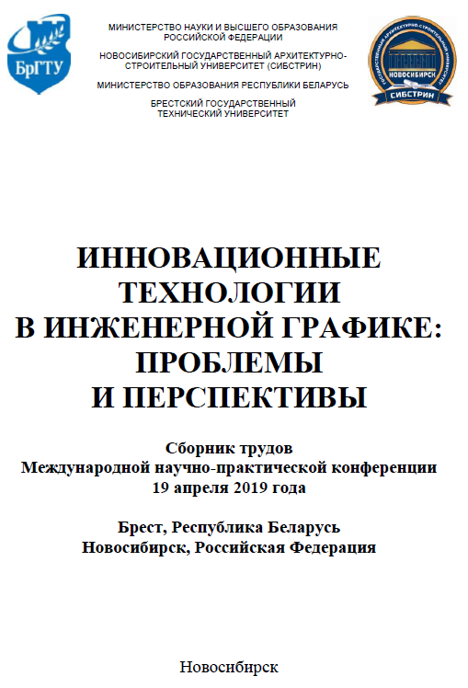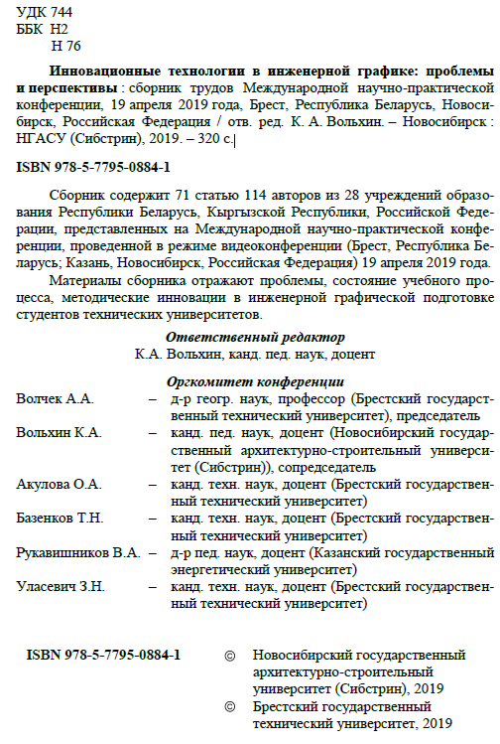
Цифровое моделирование как первый уровень формирования проектно-конструкторской компетенции: Инновационные технологии в инженерной графике: проблемы и перспективы: сборник трудов Международной научно-практической конференции, 19 апреля 2019 года, Брест, Республика Беларусь, Новосибирск, Российская Федерация / отв. ред. К. А. Вольхин. – Новосибирск: НГАСУ (Сибстрин), 2019. – C. 216- 221.

